|  |  |  |
| --- | --- | --- |
| **בנק ישראל**  דוברות והסברה כלכלית | C:\Users\u34r\AppData\Local\Microsoft\Windows\INetCache\Content.Word\logo_70.png | ‏ירושלים, ‏ג' תמוז, תשפ"ה  ‏29 יוני, 2025 |

بيان صحفي:

**بحث جديد:**

**تأثير الإصلاحات في نظام التقاعد على معدل الادخار في إسرائيل، 2006–2019**

* ساهمت الإصلاحات التي طُبِّقت في نظام التقاعد في إسرائيل خلال العقود الأخيرة في زيادة المساهمات التقاعدية للأُجراء. بين الأعوام 2006 و2019، بلغ هذا الارتفاع ما يعادل 1% من الناتج المحلي الإجمالي.
* أسهم اعتماد نظام التقاعد الإلزامي بنحو نصف الزيادة في المساهمات التقاعدية للأُجراء. كما ساهم ارتفاع معدلات الادخار لجميع المدخرين للتقاعد في زيادة كبيرة في حجم المساهمات، في حين كانت مساهمة الانتقال من نظام التقاعد القائم على الميزانية إلى النظام القائم على رأس المال في القطاع العام أقل نسبيًا.
* عند أخذ واقع أن الأُسر تقوم بموازنة جزء من الزيادة في المساهمات التقاعدية من خلال خفض مسارات ادخار أخرى بعين الاعتبار، يتبين أن المساهمة الإجمالية للإصلاحات في نظام التقاعد في زيادة الادخار الأسري بين الأعوام 2006 و2019 بلغت نحو 0.7% من الناتج المحلي الإجمالي.

خلال العقود الثلاثة الماضية، نُفِّذت في إسرائيل سلسلة من الإصلاحات الجوهرية في نظام التقاعد تتعلق بادخار الأُجراء للتقاعد، من أبرزها: إغلاق صناديق التقاعد القديمة أمام المنتسبين الجدد وفتح صناديق جديدة لهؤلاء المنتسبين (بدءًا من عام 1995)؛ انتقال الموظفين الجدد في القطاع العام من نظام التقاعد القائم على الميزانية إلى نظام التقاعد القائم على رأس المال (بدأت هذه الإصلاحات في التسعينيات، وتم إغلاق نظام التقاعد القائم على الميزانية بالكامل أمام الموظفين الجدد في عام 2004)؛ واعتماد نظام التقاعد الإلزامي (بدءًا من عام 2008). وقد أسهمت هذه الإصلاحات، سواء بشكل مباشر أو غير مباشر، في زيادة معدلات المساهمة التقاعدية على مرّ الوقت، وذلك من خلال الاتفاقيات الجماعية التي أُبرمت خلال هذه السنوات، إلى جانب عوامل أخرى.

بحث جديد أعدّه د. كوبي برويدا ود. يؤاف فريدمان من قسم الأبحاث في بنك إسرائيل، تناول الأبعاد الكلية لهذه الإصلاحات. يعرض البحث تقديرات كمية لمساهمة الإصلاحات في ارتفاع معدل الادخار الأسري خلال الفترة 2006–2019. تستند هذه التقديرات إلى تحليل مساهمات الأُجراء في التقاعد (سواء من جانب العامل أو صاحب العمل)، كما تظهر في تقارير الأجور التي يقدّمها المشغّلون إلى سلطة الضرائب، بالإضافة إلى تحديد العمال المتأثرين بكل إصلاح باستخدام هذه البيانات، والتقديرات الواردة في الأدبيات بشأن العلاقة بين المساهمات التقاعدية والادخار.

تُظهر تقديرات البحث أن الإصلاحات المذكورة أدّت إلى زيادة مساهمات الأُجراء في التقاعد بما يعادل 1% من الناتج المحلي الإجمالي خلال الفترة 2006–2019. ومن بين هذه الإصلاحات، شكّلت اعتماد التقاعد الإلزامي المساهمة الأكبر – نحو نصف إجمالي الزيادة في المساهمات. ويعود ذلك إلى تقليص نسبة الأجور التي لم تُخصَّص لها مساهمات تقاعدية من 28% إلى 11% من إجمالي الأجور في الاقتصاد. أما العامل الثاني من حيث الأهمية في ارتفاع المساهمات فكان الزيادة في معدلات الادخار التقاعدي، والتي عكست بالأساس الوعي المتزايد بأن عدم رفع هذه المعدلات سيؤدي إلى معاش تقاعدي غير كافٍ عند بلوغ سن التقاعد. وقد تعزّز هذا الوعي في ضوء العجز الاكتواري (أي الفجوة بين الحقوق التقاعدية الموعودة والمبالغ المتراكمة فعليًا لتمويلها) الذي عانت منه صناديق التقاعد القديمة، والذي أظهر أن المساهمات لم تكن كافية لتغطية الحقوق التقاعدية الموعودة، وكذلك في ضوء المحاكاة التي بيّنت مستوى المعاشات المتوقعة للمدخرين في الصناديق الجديدة. بالإضافة إلى ذلك، فإن الانتقال إلى صناديق التقاعد الجديدة، المبنية على مبدأ الرسملة، نقل إلى المدخرين أنفسهم المخاطر المرتبطة، من بين أمور أخرى، بعوائد الأسواق المالية وارتفاع متوسط العمر المتوقع، مما زاد من إدراكهم لضرورة ملاءمة معدلات المساهمة التقاعدية. ويُظهر الرسم البياني الانخفاض الحاد في نسبة الأجور التي لم تُدفع عنها مساهمات تقاعدية، وكذلك الزيادة في معدلات المساهمة لدى مجمل الأُجراء في القطاع الخاص.

**توزيع الأجور في القطاع الخاص وفقًا لمعدلات مساهمة صاحب العمل في التقاعد\***

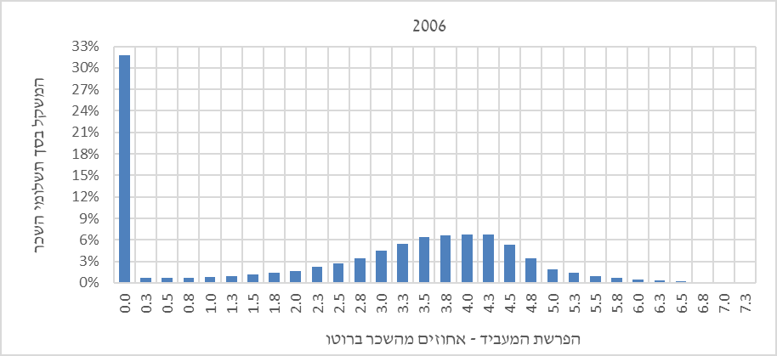

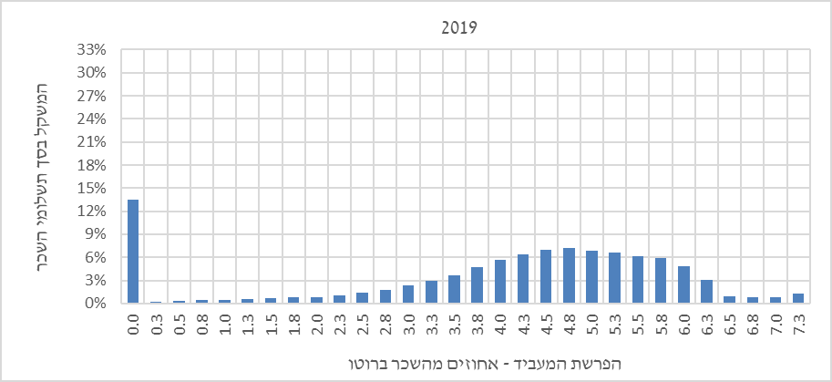

\* مساهمة صاحب العمل في مخصصات التقاعد أو صناديق الادخار.

كانت مساهمة انتقال الموظفين الجدد في القطاع العام من نظام التقاعد القائم على الميزانية إلى النظام القائم على رأس المال صغيرة نسبيًا – إذ لم تتجاوز نحو ثُمن إجمالي الزيادة في المساهمات التقاعدية – وذلك، من بين أسباب أخرى، لأن هذا الانتقال بدأ قبل ما لا يقل عن عقد من الزمن من الفترة التي يغطيها هذا البحث، مما يعني أن جزءًا من الزيادة في المساهمات الناتجة عن هذا الإصلاح حدث قبل فترة الدراسة.

وفقًا للأدبيات البحثية، فإن الأُسر تقوم بموازنة جزء من الزيادة في الادخار الناتج عن ارتفاع المساهمات لصناديق التقاعد من خلال تقليص أشكال أخرى من الادخار. وتُظهر العديد من الدراسات التي أُجريت في الخارج أن حجم هذا التعديل ليس موحدًا، بل يعتمد على خصائص الفرد، وفي مقدمتها عمره ودخله. يرصد البحث الحالي الفئات السكانية التي تأثرت بكل واحدة من الإصلاحات، ويحلل توزيع الأعمار والدخول ضمنها، وبالاستناد إلى نتائج من الأدبيات بشأن العلاقة بين العمر والدخل وبين معدل التعديل (معدّل التعويض)، يُقدِّر معدّل التعويض المناسب لكل إصلاح على حدة. ويُظهر البحث أن معدل التعويض كان منخفضًا لدى الفئة السكانية التي بدأت بالادخار للتقاعد بعد تطبيق التقاعد الإلزامي، وذلك لكونها فئة شابة ومنخفضة الدخل نسبيًا. أما بين الفئات التي كانت تتمتع مسبقًا بنظام تقاعد، واقتصرت الإصلاحات على زيادة معدلات مساهمتها، فقد كان معدل التعويض أعلى.

إن الجمع بين مساهمة كل واحدة من الإصلاحات في زيادة المساهمات التقاعدية، كما حُسبت في المرحلة الأولى، وبين معدل تقليص الادخار المناسب، كما حُدد في المرحلة الثانية، يُفضي إلى التقدير الصافي لمساهمة كل إصلاح في زيادة الادخار الأسري، كما هو مفصل في الجدول. وقد بلغت المساهمة الإجمالية لإصلاحات نظام التقاعد في زيادة الادخار الأسري خلال الفترة 2006–2019 نحو 0.7% من الناتج المحلي الإجمالي، وذلك مقارنة بزيادة إجمالية بلغت نحو 2.5% من الناتج في الادخار القومي خلال العقدين السابقين لأزمة كورونا.

### **مساهمة زيادة مساهمات الأُجراء في التقاعد في نمو الادخار الأسري**

### (كنسبة مئوية من الناتج المحلي الإجمالي)

|  |  |  |
| --- | --- | --- |
|  | الزيادة في المساهمات التقاعدية | المساهمة في الادخار  بعد احتساب التقليص |
| المساهمة المباشرة لنظام التقاعد الإلزامي | 0.46 | 0.35 |
| مساهمة ارتفاع معدلات المساهمة التقاعدية | 0.41 | 0.20 |
| مساهمة إغلاق نظام التقاعد القائم على الميزانية | 0.13 | 0.12 |
| **الإجمالي\*** | **1.01** | **0.68** |

\* يشمل المجموع أيضًا مساهمة طفيفة (0.01% من الناتج المحلي الإجمالي) ناتجة عن زيادة في مساهمات الموظفين في نظام التقاعد القائم على الميزانية.

**المصدر:** معالجة المؤلفَين لبيانات ملف دخل الأُجراء.